**劉騰元 Shuk Liu(last update 2015.06.02)**

Email：[biz.shuk@gmail.com](mailto:biz.shuk@gmail.com),

Phone：(886)-911839712,

* 中文精通, 英文中等
* 英文  
  intuitionlang online test(per six months)：<http://onlinetest.intuitionlang.com/result.asp?resultid=GE150602A02>
* 學歷
  + 國立中央大學資訊工程學系畢業,碩士,2009.09~2011.06
  + 國立東華大學資訊工程學系畢業,學士,2004.09~2009.01
* 工作經歷work experience(總年資4~5年)

|  |  |
| --- | --- |
| **神來也麻將 (線上遊戲業,台北市中正區,100~200人,年資:30個月)**  **Gamesofa Inc. , 2012.11~2015.04** | |
| 職務 | 遊戲工程師Game developer (14個月)  數據分析師 business intellgent programer (16個月) |
| 工作內容 | 遊戲開發, API建置, 套接UI, 後台建置, 數據視覺化,  針對遊戲企劃內容與企劃討論可行性，並與美術、品管 溝通且完成遊戲之改版與活動。針對遊戲目前營運狀況或改版事項，埋資料、撈取資料，協助分析各市場狀況與策略。主要使用語言Perl(遊戲本身), PHP(網站、API建置), 網頁前端語言html javascript(win8 app、網頁處理)   * 獨立開發win8 app神來也大老二(ref: <http://apps.microsoft.com/windows/zh-tw/app/2/0da60d5a-381c-49ac-8f40-44fcfa565f70>) **(html5, js ,css)** * 德州撲克server開發(ref: [http://www.godgame.com.tw/texas9/](http://www.gamesofa.com/texas9/)) **(php, perl, html, js, css, mysql)** * 奧瑪哈server端遊戲規則撰寫(ref: <https://play.google.com/store/apps/details?id=com.gamesofa.omaha.android&hl=zh_TW>) **(perl)** * refactor客服系統 **(html, php ,css ,js , mysql)** * 獨立建置問卷系統(尾頁) **(html, js(angularjs, jquery), css , mysql)** * 玩家遊戲歷程分析後台(尾頁) **(html, js(amchart.js), css, perl, mysql)** |

|  |  |
| --- | --- |
| **臺北市政府公務人員訓練處(政府單位,台北市文山區,50人以下,年資:11個月) Department of Civil Servant Development , 2011.12~2012.11** | |
| 職務 | 替代役Alternative civilian service (類似pm)(11個月) |
| 工作內容 | 協助專案開發、職員與廠商規格技術溝通之橋梁   * 臺北e大(ref: <https://elearning.taipei.gov.tw/>)。 |

|  |  |
| --- | --- |
| **國立中央大學(學校單位,桃園市平鎮區,100人以下,年資:16個月) National Central University , 2010.03~2011.06** | |
| 職務 | 網站工程師web developer (16個月) |
| 工作內容 | 協助網站開發(圖書館典閱組、圖書館資訊組、學生事務處課外活動組)。   * 典閱組、資訊組：皆負責內部一些網站的調整與修繕。(php ,html, js) * 課外活動組 ： 場地租借 (ref: <http://club.adm.ncu.edu.tw/activity/zh_tw/activity/>) (php ,html, js) ,因原價夠無法讓職員增刪場地、查看歷史活動訊息, 且取消之場地無法再次租借, 根據此要求重寫, 主要負責back-end。 |

* 技能Skill

**Program language：**

PHP, PERL, HTML5, javascript(jQuery, Angularjs, amChartjs, createJs, Ajax , FB graph api, Deferred & Promise), CSS(bootstrap, semanticUI,pure) , Java,   
Python(Django) ,C,C++,Scala(Play)

**Server enviroment：**

Apache, Tomcat, IIS, Mysql,MongoDB, Linux, Windows系列, Android

**Program concept：**

MVC,design pattern, Object-Oriented, AJAX, HTTP, TCP/IP, LAN, web service, Big data

**IDE：**

vim, Eclipse, Anroid Studio

**Document tools：**

Word, Excel, PowerPoint,

* 其他經驗 Other experience
  + 國立東華大學 熱門舞蹈社,曾任教學
  + 打工度假 、自助旅行 (美西一個月、日本一個月)
  + 公司參訪(雷爵&凌群)
  + 海上獨木舟
* **Project sample**
  + Data visualize with Perl , PHP , jQueyr, amChart.js.   
    Work with analysist to know how to analyze perfectly , and then build convenient website for project manager

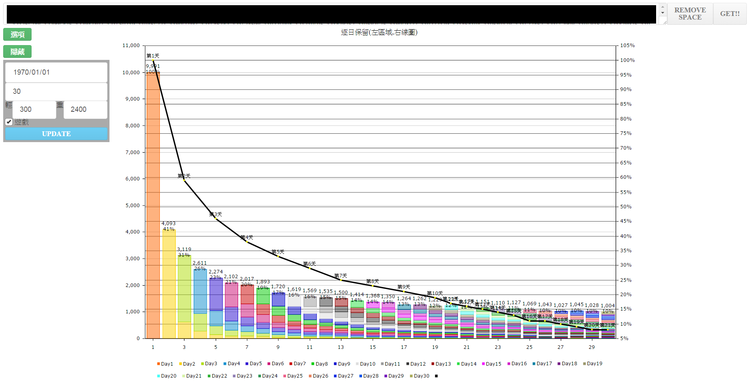

* + Survey system builded by PHP ,mysql, jQuery , angularjs .   
    There are some advanced question types for structure and design  
    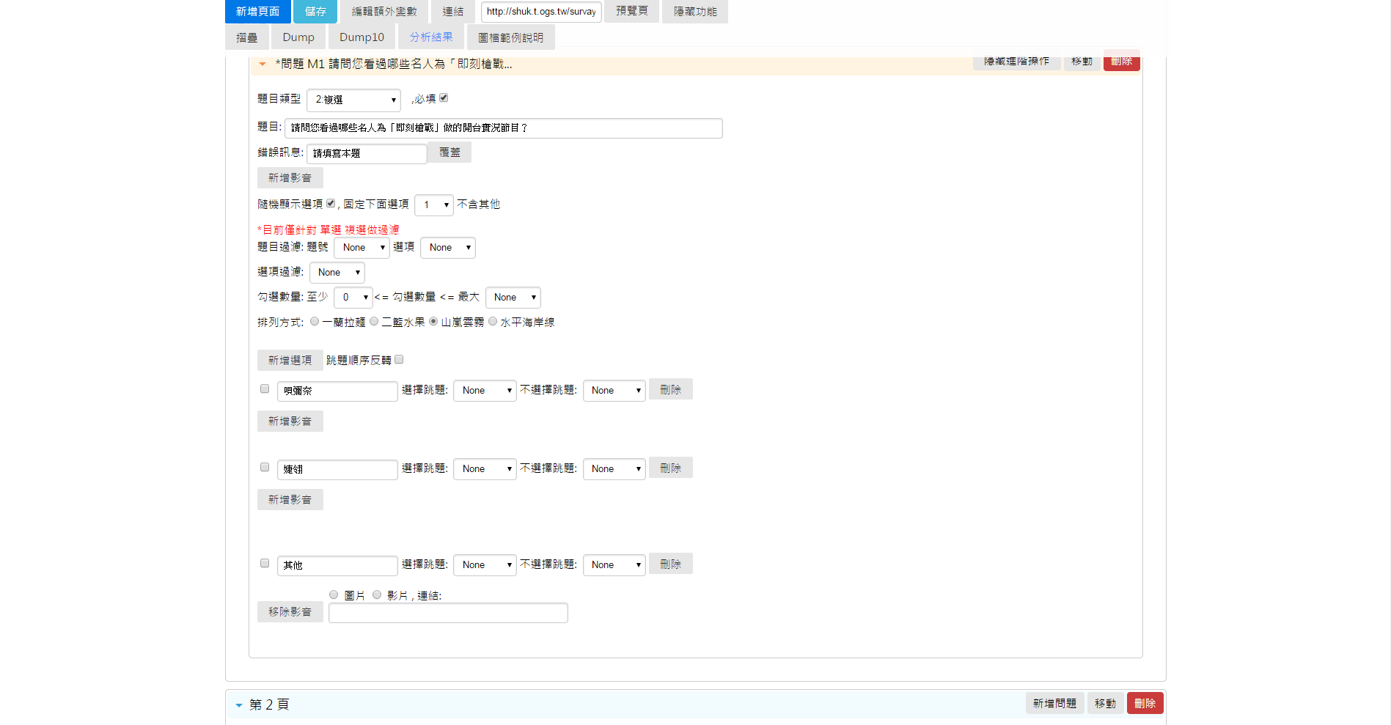
  + Demonstration with Play framework(Scala) and mongoDB

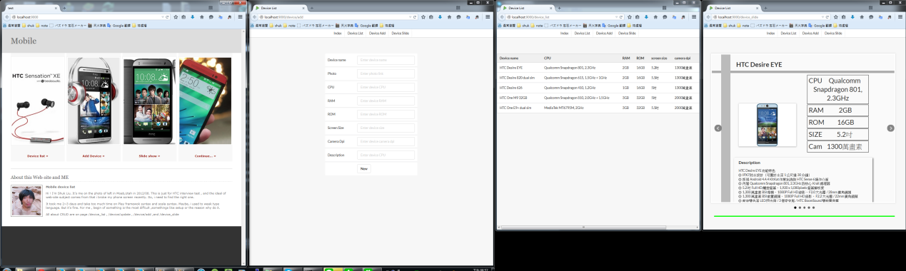

* **自傳**

目前朝網路前後端整合的full stack engineer發展，含雲端server建置、big data計算、Anroid開發、前後端建置，自學、自主能力強，在library沒有提供的狀況下實作需要的效果，在專案上根據討論與時程的結果適時調整流程，在保有穩定的狀況下，快速提供service運作。另外，自己會開些小案子，做一些第三方api介接與server建置的project算是做一些練習，近期在用Python framework(Django) ( ex: article break vocabulary )，並對對一些css效果做一些模組化的動作，讓接下來更方便使用。